Paw, co ogon miał z przyjaźni
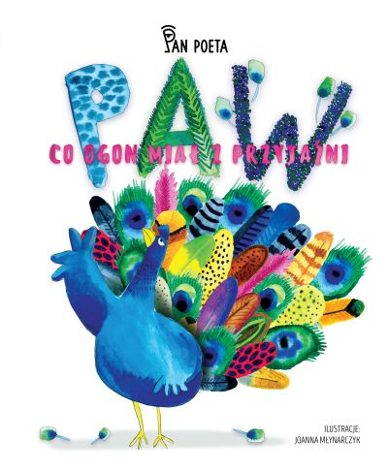
Najnowsza bajka o ptakach Pana Poety.
Paw jak co jesień gubi swój ogon. Szpak śmieje się z niego i każe schować się mu za krzak i przeczekać tam czas aż do wiosny. Na szczęście inne ptaki wpadają na doskonały pomysł. Dają mu po jednym piórku każdy, aby na koniec Pan odzyskał swój pióropusz na ogonie.
Ta bajka o ptakach uczy, że nie trzeba wcale wiele wysiłku, by komuś pomóc. Wystarczy, że wielu pomoże choć odrobinę, by sprawić potrzebującemu ogromną radość.

Dokąd niedźwiedzie wędrują nocą
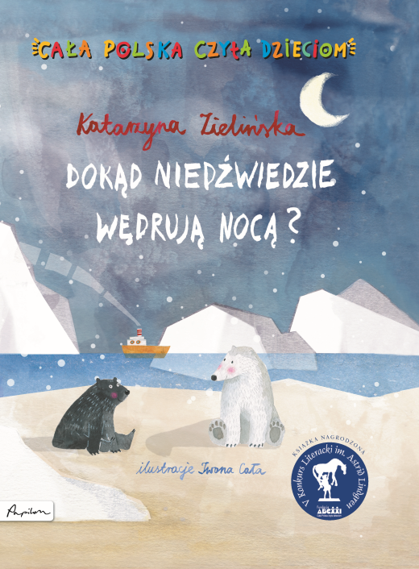
W przedszkolnej sali w ruch idą farby, kredki, klej, nożyczki i najważniejsze… wyobraźnia. Dzieci tworzą wspólny plakat. Malują drzewa, polany z jagodami, jaskinie. Przyklejają niedźwiedzie, a nawet wymyślają im imiona. Co się wydarzy, gdy zgasną światła? Dokąd przeniesie się biały niedźwiadek, gdy wypowie słowo na literę „A” i chuchnie mocno w połyskujące szkiełko?
Opowieść o tym, co dzieje się w przedszkolu… nocą. Wtedy, kiedy dziecięce rysunki ożywają, a ich bohaterowie wędrują przed siebie na spotkanie przygody. Przy okazji – spora dawka wiedzy o niedźwiedziach.

Pan Kudłaty i Cztery Łapy

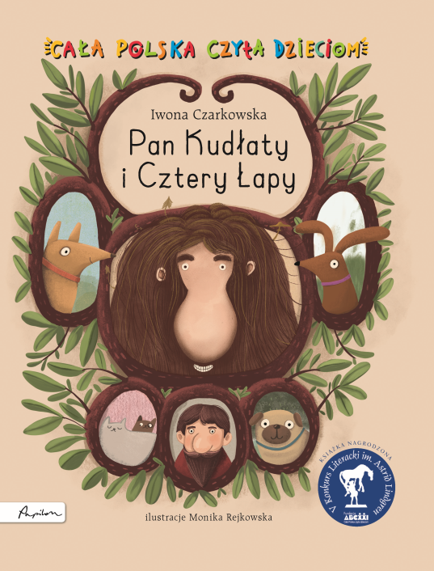

Rodzina Stokrotków mieszka w małym zielonym domku z werandą. Pan Paweł swoją żółtą taksówką wozi ludzi, gdzie tylko zechcą. Pani Klara w małym pokoju na poddaszu szyje kostiumy teatralne. Ich dzieci – Kasia, Kacper i Maja – pomagają rodzicom w opiece nad przygarniętymi zwierzętami, bo Stokrotkowie prowadzą też przytulisko Cztery Łapy. To tutaj Kundel Sznurek, jamniczka Skarpetka, mopsik Kalosz, kotka Sobota i dachowiec Piątek znajdują prawdziwy dom. Pewnej wiosny, tuż za płotem zaczyna się budowa ogromnej willi. Kto w niej zamieszka? I co wspólnego będzie miał z bohaterem bajki, którą Pani Klara czyta swoim dzieciom?
W Czterech Łapach zaskakują nie tylko zwierzaki i dzieciaki, ale i pewien… troll, Kudłaty… Opowieść o tym, że nie wszystko jest takie, jak się wydaje.

